Pasłęk, dnia …………….………
Dane rodzica/opiekuna prawnego
.…............…………………………….....................
(imię i nazwisko)
……………………..……………..……......................
(adres)
kontakt telefoniczny …...............................
Przedszkole Samorządowe Nr 2
ul. Gdańska 17
14-400 Pasłęk

OŚWIADCZENIE

W związku z uczęszczaniem mojego dziecka ................................................................................................
(imię i nazwisko dziecka)
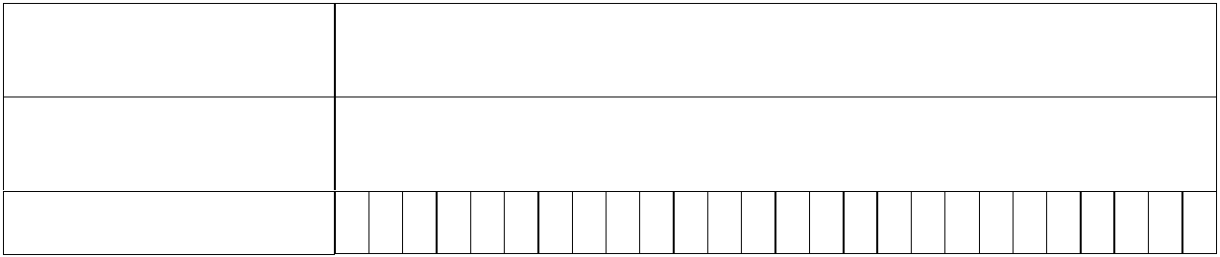
do Przedszkola Samorządowego Nr 2 w Pasłęku, wyrażam zgodę na przekazanie wszelkich rozliczeń (nadpłat) za pobyt dziecka w przedszkolu na wskazany poniżej rachunek bankowy.

imię i nazwisko
(pełne dane właściciela
konta bankowego)
adres
(pełne dane właściciela
konta bankowego)

nr konta (bank)

_______________________________
(czytelny podpis rodzica/opiekuna prawnego, data)

Wyrażam zgodę na przetwarzanie moich danych osobowych w rodzaju: imię i nazwisko, numer telefonu, numer rachunku bankowego w celu rozliczenia nadpłat za pobyt dziecka w przedszkolu zgodnie z art. 6 ust. 1 lit a) Rozporządzenia Parlamentu Europejskiego i Rady (UE) 2016/679 z dnia 27 kwietnia 2016 r. w sprawie ochrony osób fizycznych w związku z przetwarzaniem danych osobowych i w sprawie swobodnego przepływu takich danych oraz uchylenia dyrektywy 95/46/WE (publ. Dz. Urz. UE L Nr 119, s. 1).
Niniejsza zgoda jest dobrowolna i może być cofnięta w dowolnym momencie. Wycofanie zgody nie wpływa na zgodność z prawem przetwarzania, którego dokonano na podstawie zgody przed jej wycofaniem.
_______________________________
(czytelny podpis rodzica/opiekuna prawnego, data)

OBOWIĄZEK INFORMACYJNY
Na podstawie art. 13 ust. 1 i 2 Rozporządzenia Parlamentu Europejskiego i Rady (UE) 2016/679 z 27 kwietnia 2016 r. w sprawie ochrony osób fizycznych w związku z przetwarzaniem danych osobowych i w sprawie swobodnego przepływu takich danych oraz uchylenia dyrektywy 95/46/WE (Dz.U.UE.L. z 2016 r. Nr 119, s.1 ze zm.) - dalej: „RODO” informuję, że:
  - Administratorem Państwa danych jest Przedszkole Samorządowe Nr 2 w Pasłęku (adres: ul. Gdańska 17, 14-400 Pasłęk, telefon: 55 248 3013, e-mail: dyrektor@ps2.paslek.pl.
  - Administrator wyznaczył Inspektora Ochrony Danych, z którym mogą się Państwo kontaktować we wszystkich sprawach dotyczących przetwarzania danych osobowych za pośrednictwem adresu e-mail: inspektor@cbi24.pl lub pisemnie pod adresem Administratora.
  - Państwa dane osobowe będą przetwarzane w ww. celu.
  - Państwa dane osobowe będą przetwarzane do czasu cofnięcia zgody na przetwarzanie danych osobowych.
  - Podstawą legalizującą przetwarzanie danych osobowych jest art. 6 ust. 1 lit. a) RODO tj. zgoda osoby, której dane dotyczą.
  - Państwa dane osobowe będą przetwarzane w sposób zautomatyzowany, lecz nie będą podlegały zautomatyzowanemu podejmowaniu decyzji, w tym o profilowaniu.
  - Państwa dane osobowe nie będą przekazywane poza Europejski Obszar Gospodarczy (obejmujący Unię Europejską, Norwegię, Liechtenstein i Islandię).
  - W związku z przetwarzaniem Państwa danych osobowych, przysługują Państwu następujące prawa:
- prawo dostępu do swoich danych oraz otrzymania ich kopii;
- prawo do sprostowania (poprawiania) swoich danych osobowych;
- prawo do ograniczenia przetwarzania danych osobowych;
- prawo do cofnięcia zgody w dowolnym momencie bez wpływu na zgodność z prawem przetwarzania, którego dokonano na podstawie zgody przed jej cofnięciem;
- prawo do usunięcia danych;
- prawo wniesienia skargi do Prezesa Urzędu Ochrony Danych Osobowych, w sytuacji, gdy uznają Państwo, że przetwarzanie danych osobowych narusza przepisy ogólnego rozporządzenia o ochronie danych osobowych (RODO);
  - Podanie przez Państwa danych osobowych jest dobrowolne. Nieprzekazanie danych skutkować będzie brakiem realizacji celu, o którym mowa w pkt 3.
  - Państwa dane mogą zostać przekazane podmiotom zewnętrznym na podstawie umowy powierzenia przetwarzania danych osobowych tj. Urząd Miejski w Pasłęku, a także podmiotom lub organom uprawnionym na podstawie przepisów prawa.

